HH 模型、LIF 模型与神经计算建模
报告人：陈柯202400390072

HH模型现象观察
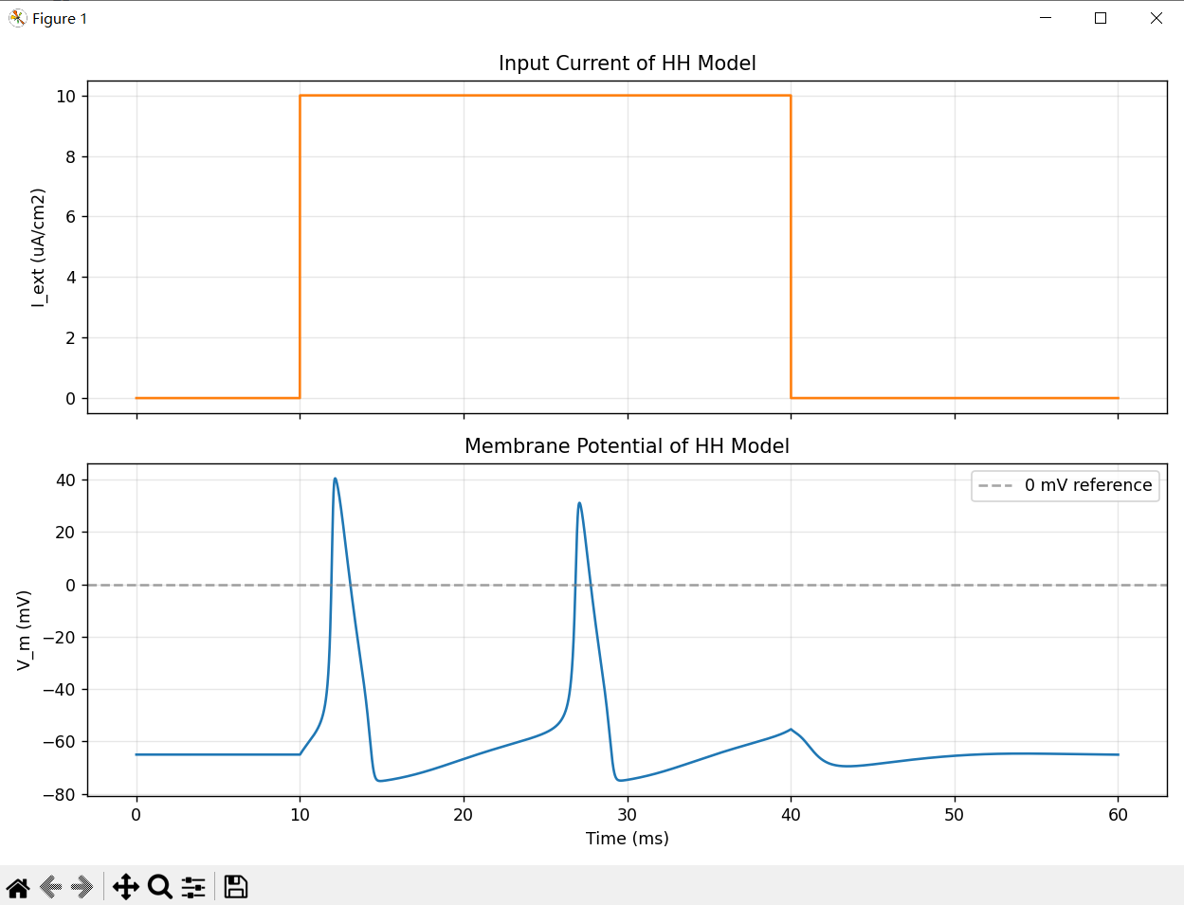

改变stim_amplitude，变小。
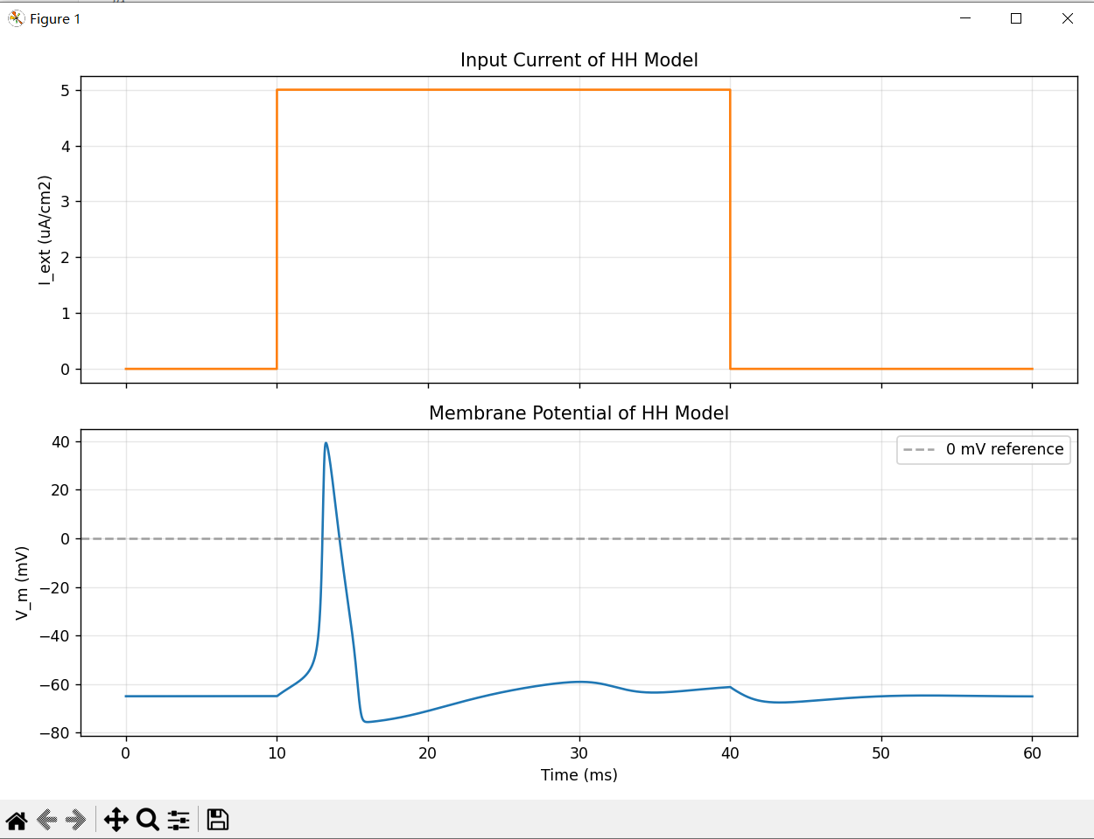
改变持续时间（start_time），变长，可以看到动作电位变多
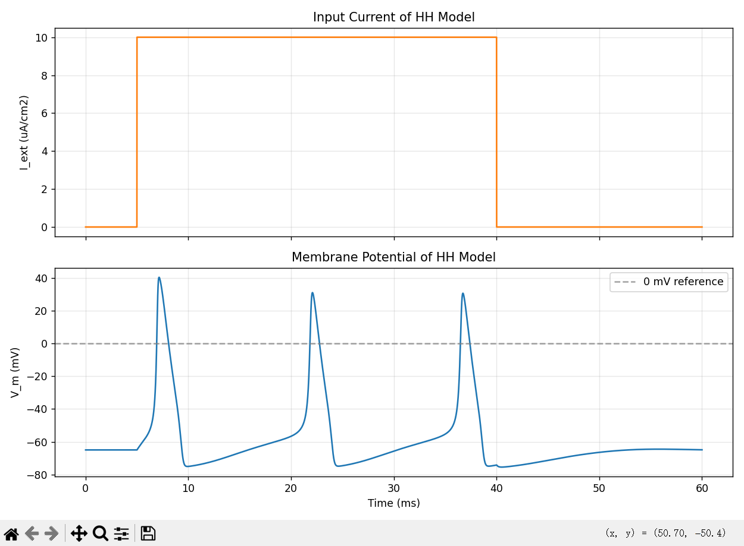
改变dt
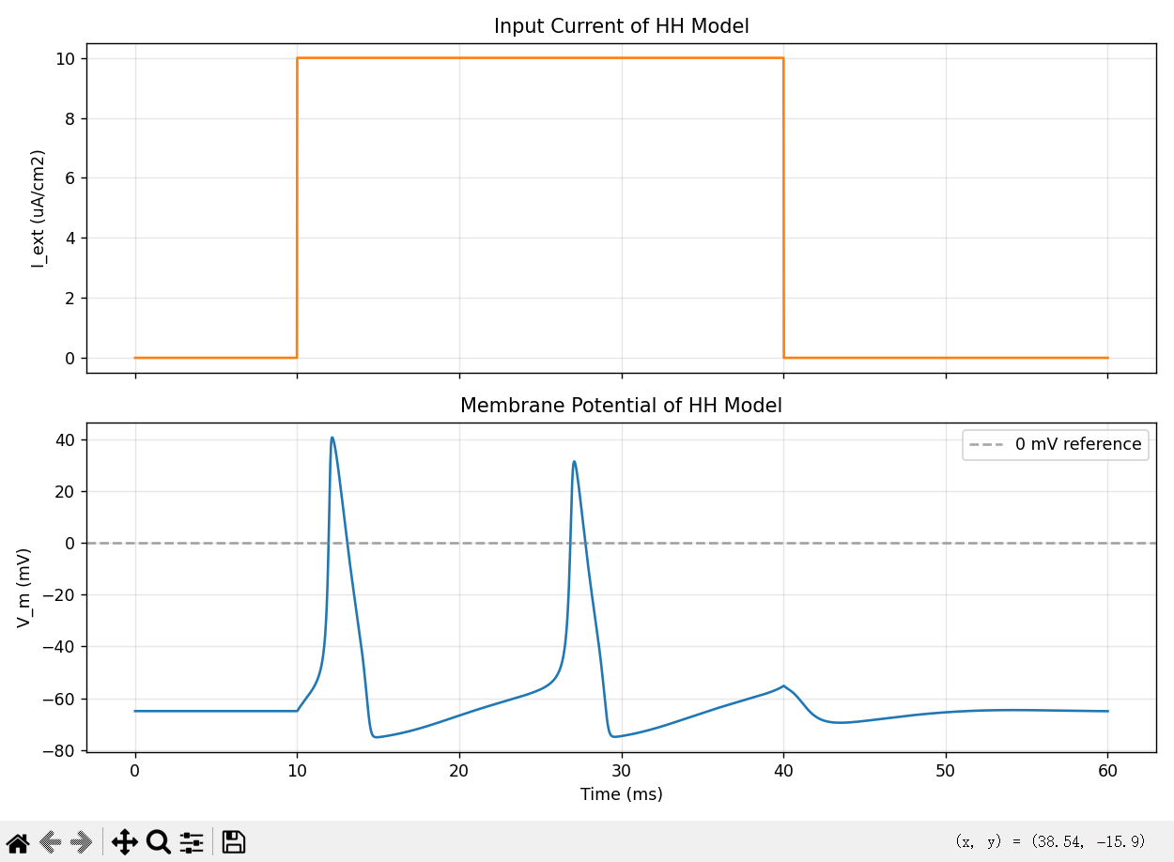
分析：
改变 stim_amplitude 后，膜电位是否会从“没有明显动作电位”变成“出现明显动作电位”？
答：只要累计超过阈值就能观测到动作电位。

改变刺激持续时间后，动作电位的次数是否变化？
答：是

若改变 dt 导致波形或动作电位次数变化，应如何判断这种变化是数值误差还是模型本⾝的⽣物学差异？
答：当dt足够小时更加贴近答案，所以当dt变小或略微变大导致波形略微波动属于数值误差而非生物学。

与后⾯要做的 LIF 模型相⽐，HH 模型能描述哪些更细致的⽣物学现象？
答：HH 模型显式地描述了膜电位以及钠、钾离子通道门控变量（m, n, h）的动态开闭过程，而 LIF 将其简化为整体的“漏电”过程 。
HH 模型能够真实刻画动作电位产生的完整物理过程（包括去极化、反极化、复极化和超极化），而 LIF 只是在达到阈值时人工设定一个脉冲并强制复位
由于具备离子通道状态变量，HH 模型能自然体现绝对不应期和相对不应期，并能模拟出亚阈值振荡等复杂行为。LIF 模型的不应期通常需要通过人工设定“静默时间”来实现，无法自发产生。

⼆、LIF 模型：恒定电流输⼊下的膜电位与发放

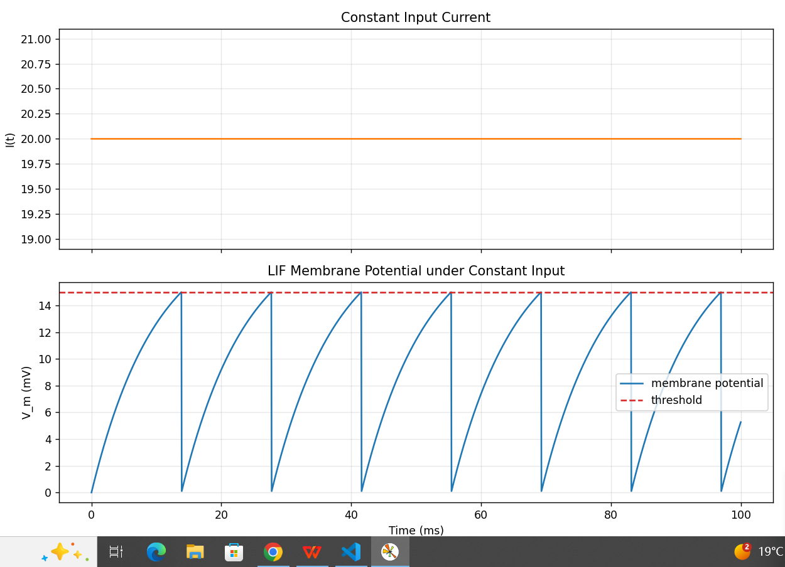
改变I_const

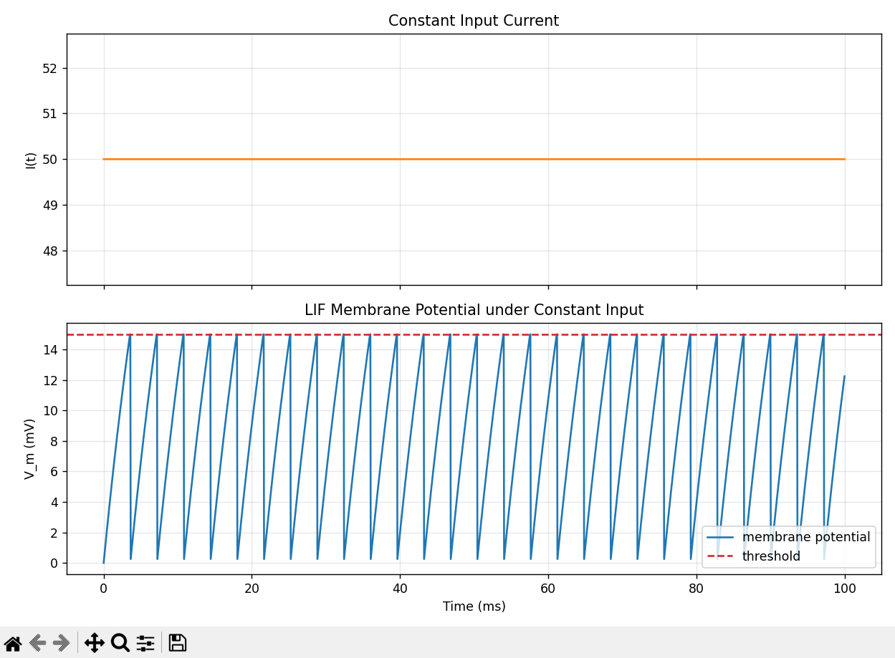
改变tau
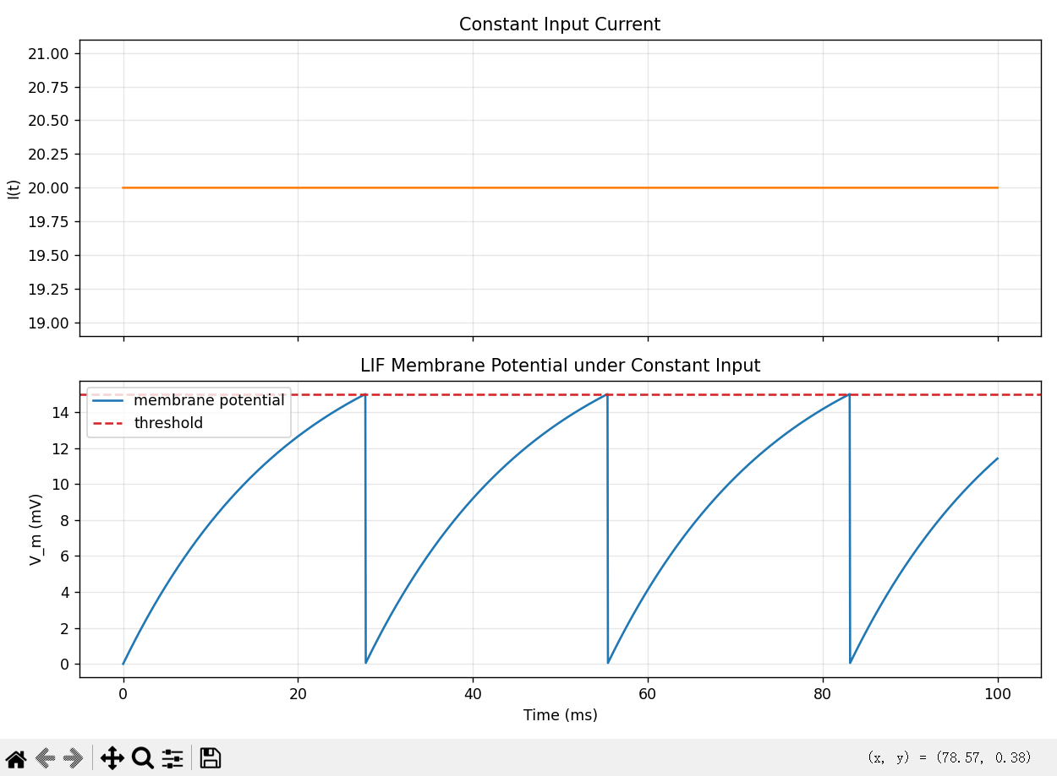
改变v_th

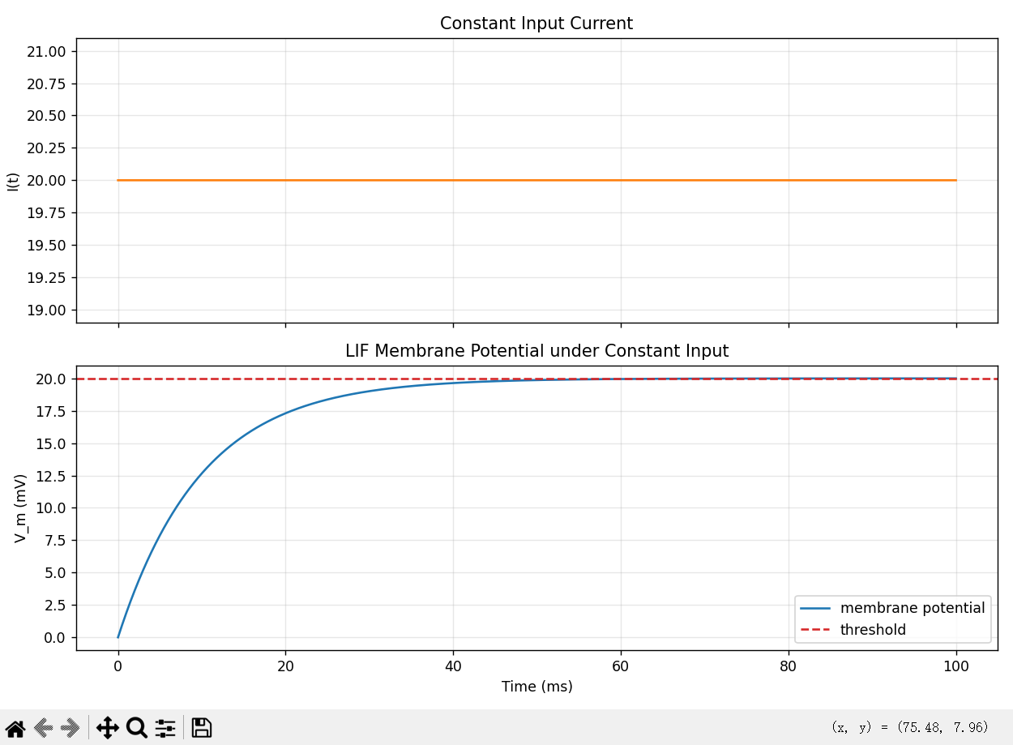
改变dt
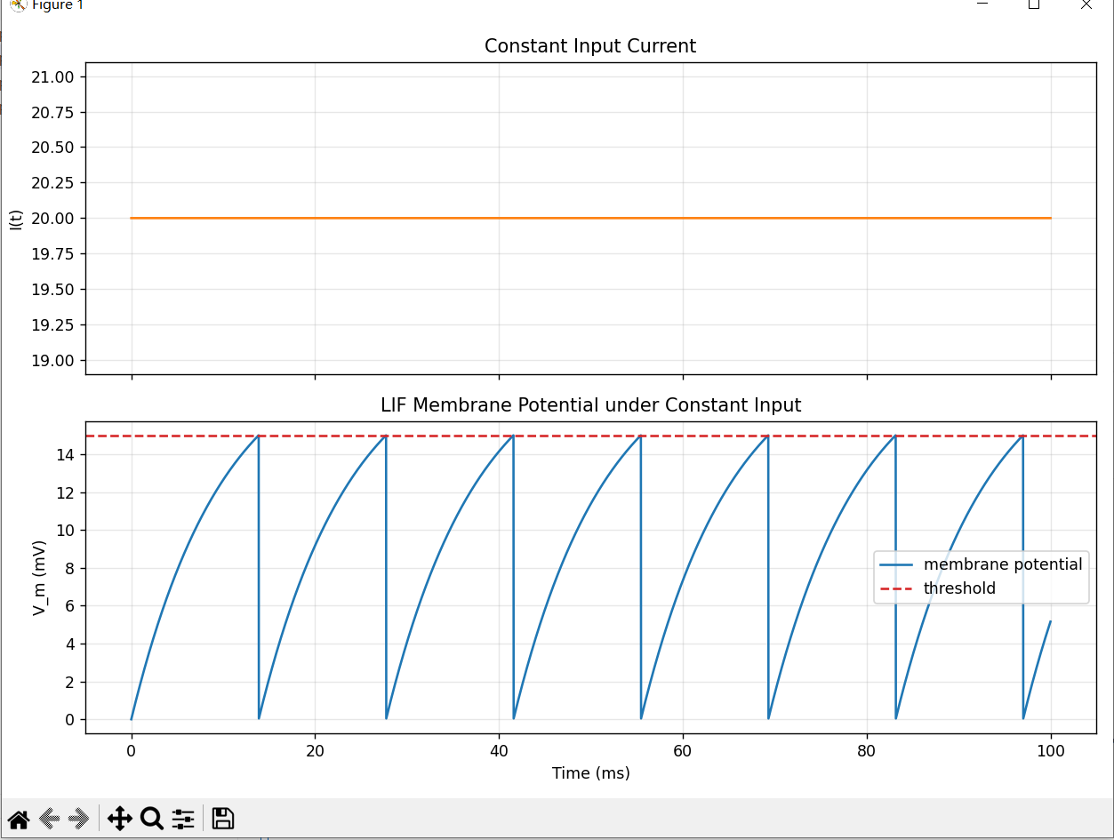

增大R

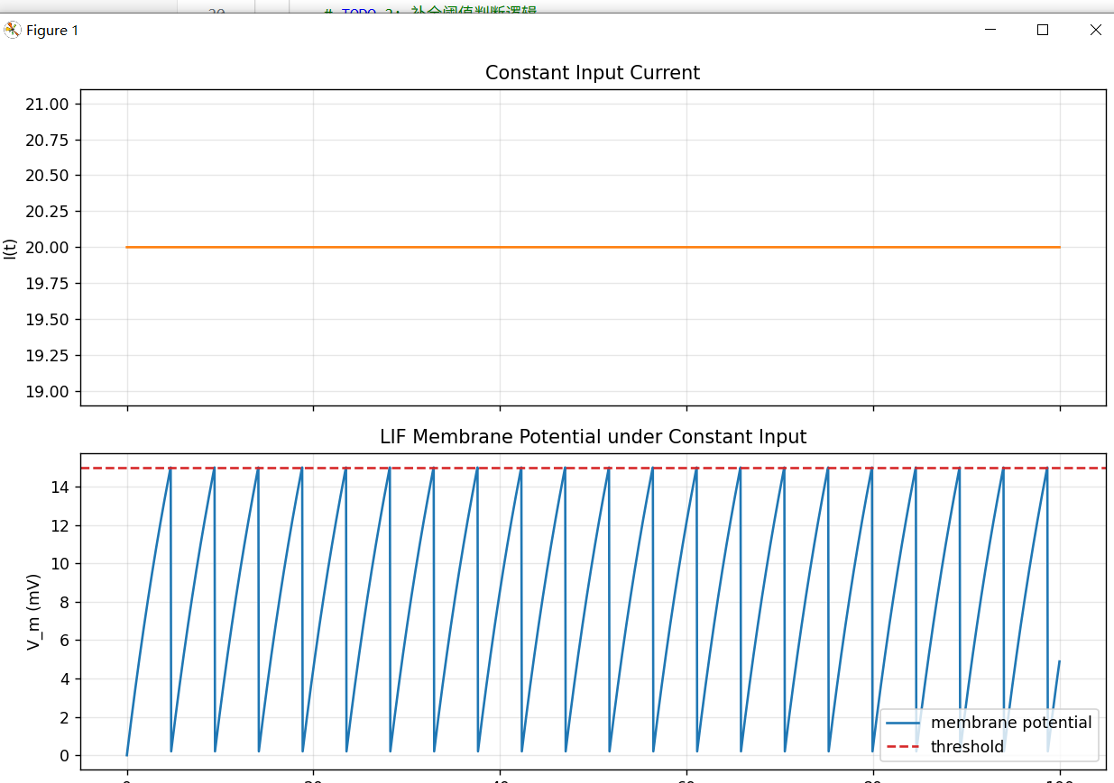
分析：
增⼤输⼊电流 I_const 后，膜电位上升速度和发放节律如何变化？
答：上升速率变大，发放节律变快
增⼤阈值 V_th 后，神经元为什么更难发放？
根据公式：推动力减小：随着膜电位 u(t) 的升高，项 -(u(t) - u_{rest}) 会变得越来越大（负向），这意味着电位每上升一点，下一步上升的“推动力”就会减弱。

时间常数 tau_m 变⼤或变⼩时，膜电位积累过程有什么变化？
答： tau_m 越大：代表神经元的“漏电”越慢，它能将更久之前的输入电荷“保留”在膜上。更易积累
tau_m 越小：代表“漏电”非常快，电荷随借随还。神经元几乎只对当下的瞬时强刺激产生反应。不易积累

三、LIF 模型：理论发放频率与仿真结果对照

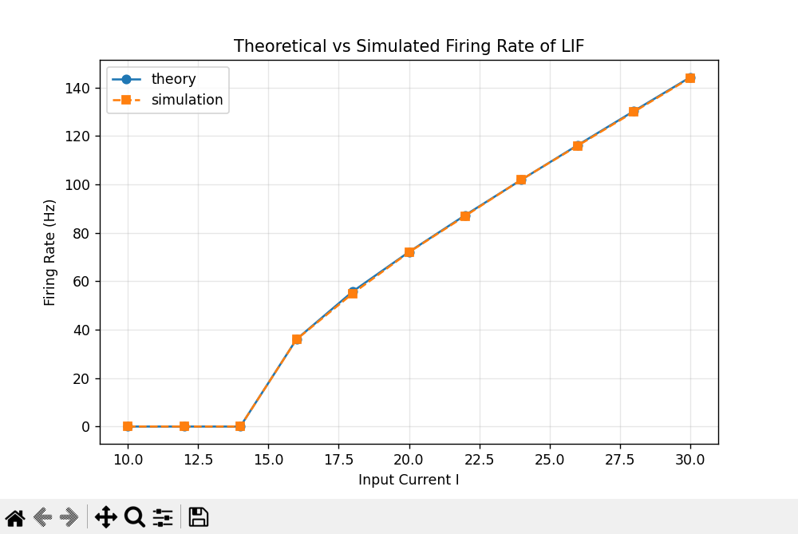
修改I_values
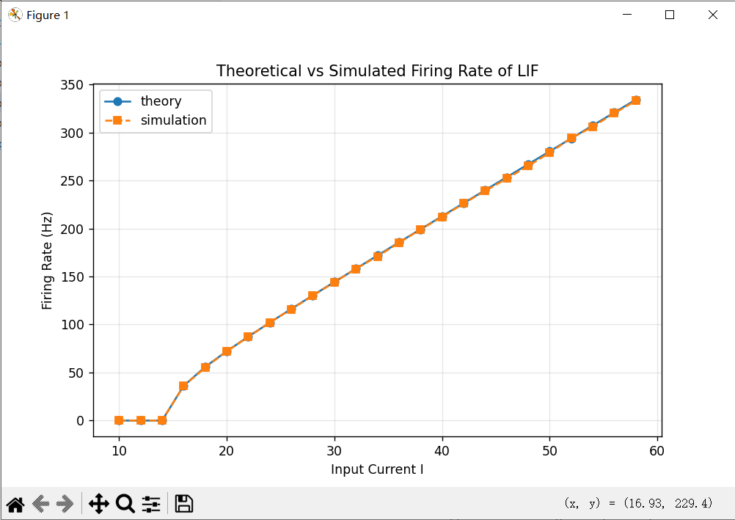

修改tau
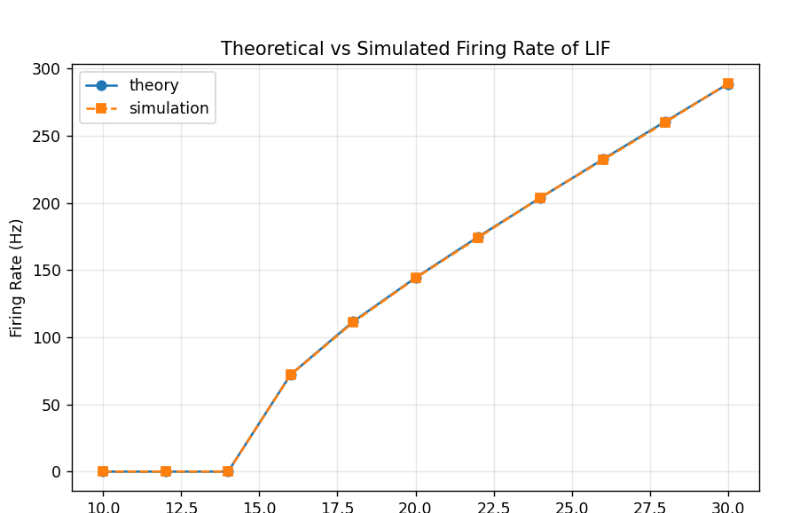
修改V-th
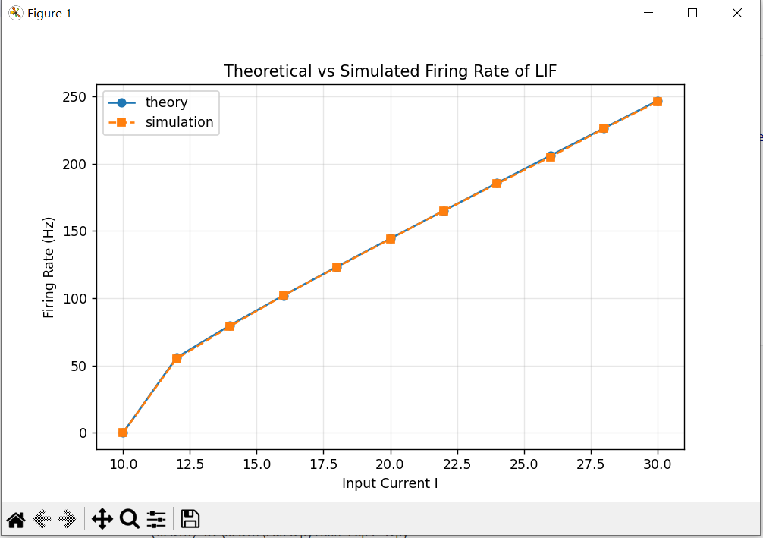
修改R
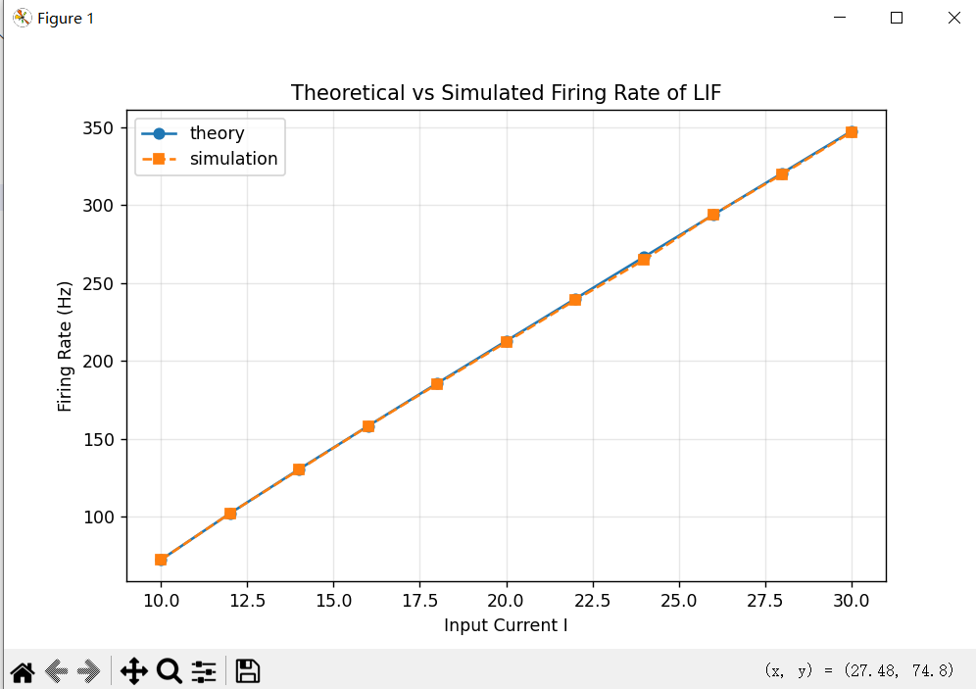
修改dt

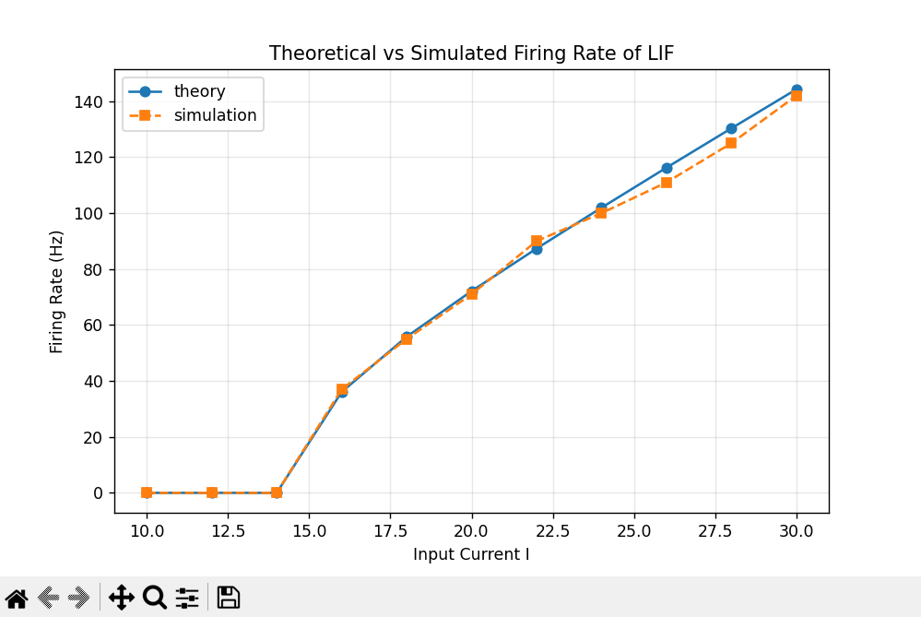

分析：
哪些输⼊电流区间不会触发神经元发放？为什么？
根据图表约为10到13；原因是电流太小，未能到达触发动作电位的阈值

理论曲线和仿真曲线是否⼀致？如果存在偏差，可能来⾃哪些原因？当时间
步长 dt 改变后，⼆者的贴合程度是否变化？
答：基本一致。将dt改变变长10倍后，二者贴合效果减弱

LIF 模型：周期电流输⼊

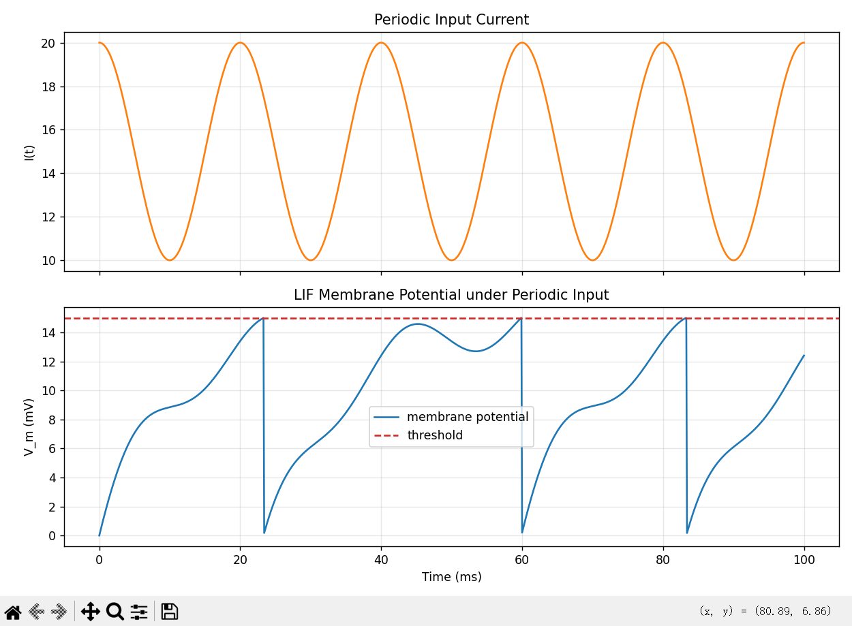
修改basecurrent

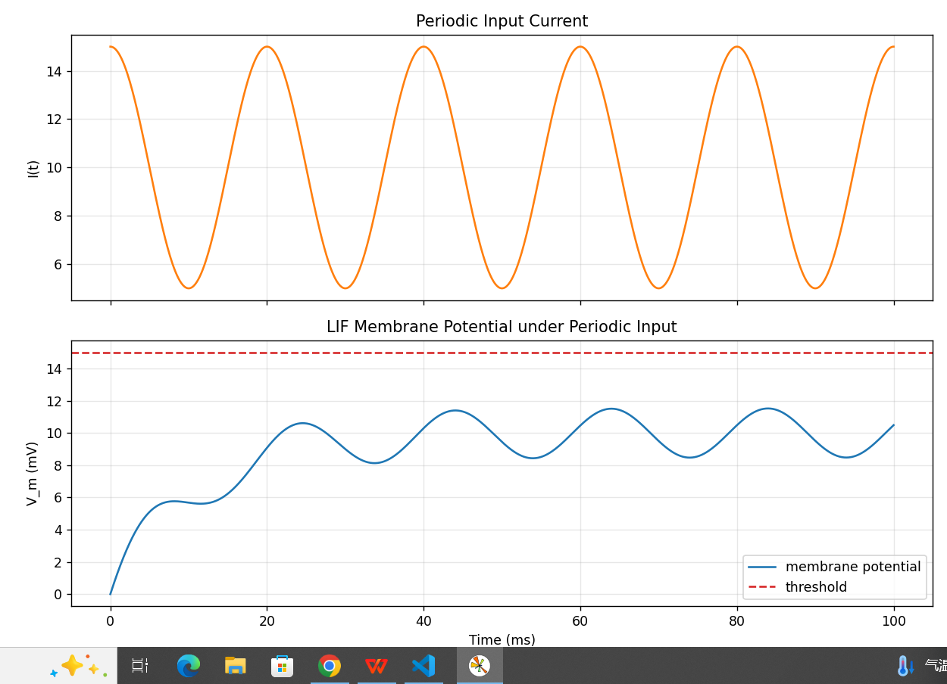
修改v-th
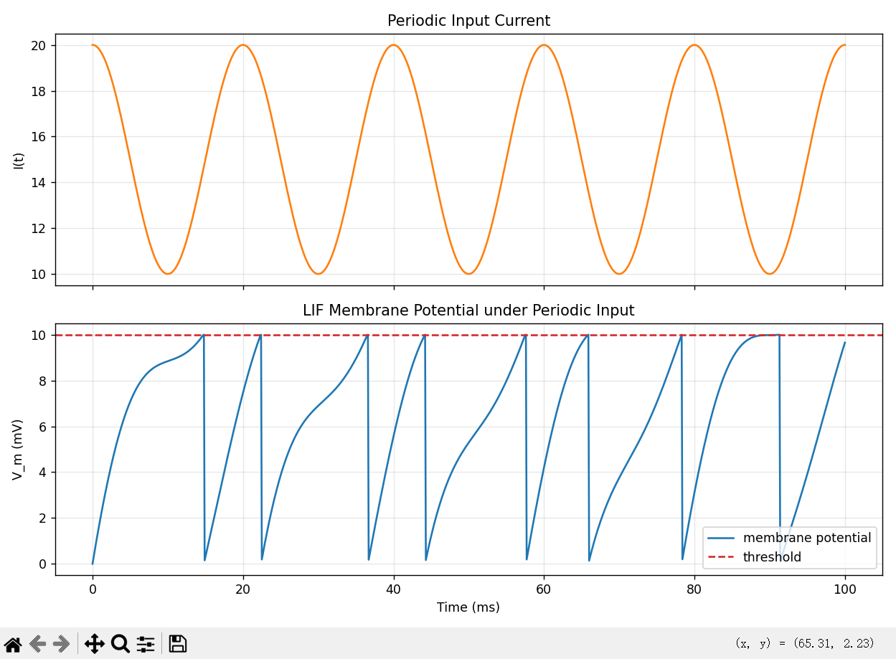
修改amplitude
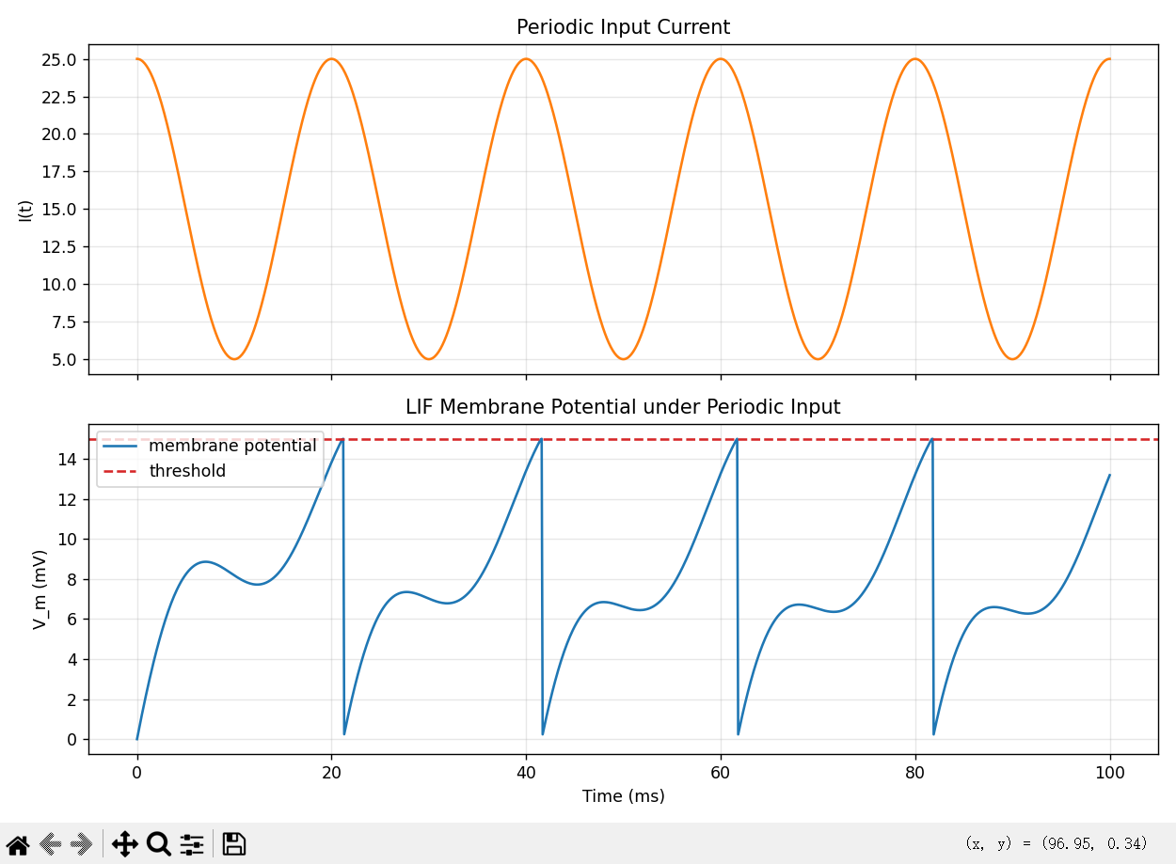
修改cycle_ms

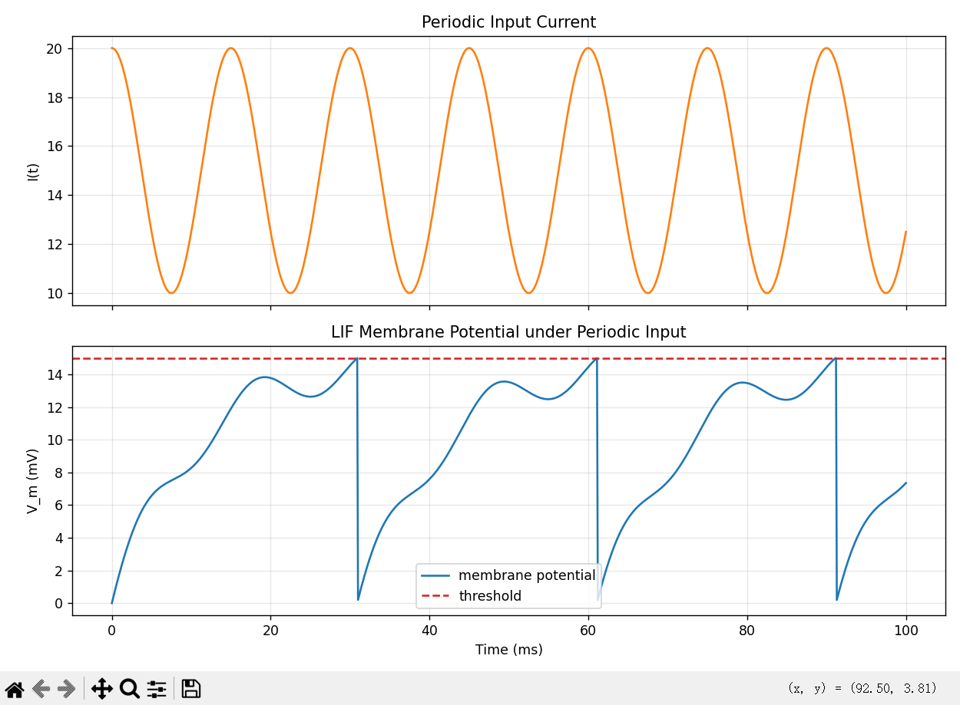

输⼊电流较⼤的时间段，膜电位上升速度是否更快？
答:是

周期电流输⼊下，神经元发放时刻与输⼊波峰之间有什么关系？
答：发放基本处于波峰处

与恒定电流输⼊相⽐，周期输⼊下的脉冲发放模式有什么不同？
答：与恒定电流输入相比，周期性电流输入下的脉冲发放模式具有显著的动态特性。
脉冲发放不再是均匀分布的，而是呈现出与输入电流周期相关的
输入电流强度随时间波动，膜电位的积累速度也在不断变化 。在电流较大的时间段（波峰），膜电位上升更快，脉冲发放更密集；在电流较小的时间段（波谷），发放变得稀疏甚至停止 。
恒定电流下的发放模式是静态且单一的频率编码；而周期输入下的模式是动态且具有相位相关性的时间编码，这更符合生物神经元在处理随时间变化的自然信号（如声音或震动）时的真实状态 。

回答以下问题：
HH 模型和 LIF 模型各⾃更适合描述哪些神经元⾏为？
HH 模型是生物物理细节模型，它更适合描述与细胞膜生理机制相关的精细行为。
LIF 模型是现象级简化模型，它放弃了波形细节，更适合描述信息处理，脉冲发放频率

在恒定电流输⼊下，哪些参数会影响 LIF 神经元的发放节律？
输入电流 ：直接驱动力，电流越大，发放越快。
膜时间常数 ：决定电位积累和衰减的速度。
膜电阻 (R)：决定输入电流转化为电压的效率。
发放阈值 ：脉冲触发的门槛高度。
复位电位 ：脉冲发放后电位回落的起点。
静息电位 ：无刺激时膜电位趋向的基准值。
为什么当 RI <= V_th 时，LIF 神经元不会发放脉冲？
答：无法达到阈值，所以无法产生动作电位

周期输⼊电流与恒定输⼊电流相⽐，对神经元的发放时刻有什么影响？

输入电流强度随时间波动，膜电位的积累速度也在不断变化 。在电流较大的时间段（波峰），膜电位上升更快，脉冲发放更密集；在电流较小的时间段（波谷），发放变得稀疏甚至停止 。

